„együtt ülnek egy kenuban Szent Péterrel”

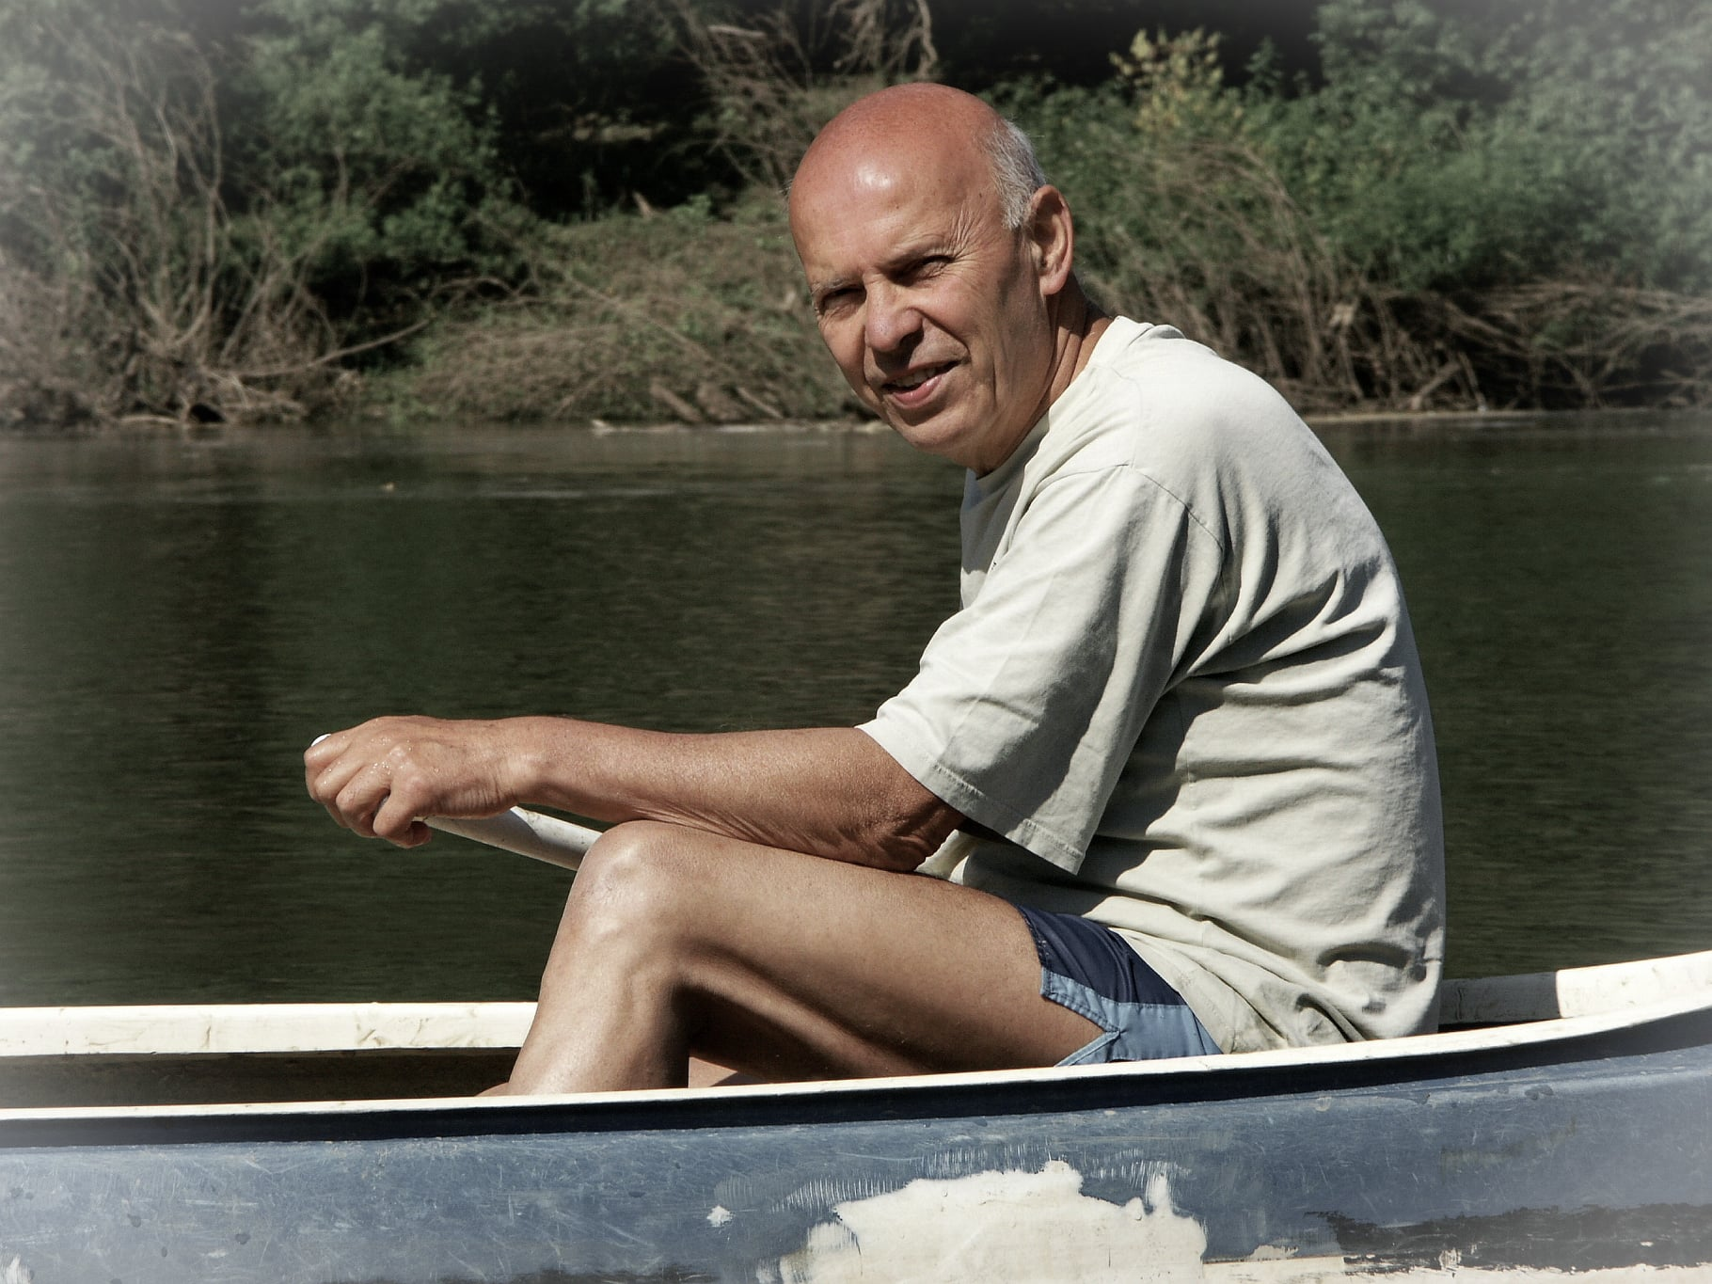

.. most már szinte bizonyos, hogy együtt ülnek egy kenuban Szent Péterrel. Elviszi egy körre, megmutatja neki milyen csodálatos helyen élt. Atya természetesen hátul, a csónak tatján, lábait a vízbe lógatva. Ahogy szokta. Baseball sapka a fején, simlivel hátra. Vagányan. Lazán. Ezt a mozdulatot még egy dunai kenu túrán sajátította el, ahol szóvá tették neki, hogy egy magyar cserkész miért visel ilyen amerikai módit a fején. Fecskében van, régivágású. Konzervatív. Csöndben evez. Résnyire nyitva a szája. Talán még egy nyálcsepp is épp ki akar pottyanni belőle… Lassan húzza az evezőt... minden csapásnál korrigál az irányon, ahogy azt diákjainak is tanította. Nézi, ahogy az evező tolla hasítja a vizet és eszébe jut, hogy ezt az evezőt az egyik "munkatáborban" a kollégistákkal öntötte ki. Amiképp a hajót is. Sokat kisérletezett vele, mire megtalálta a tökéletes technikát és formát. Nehezen borul, stabil hajó és jó széles. Biztonságot ad és megannyi kalandot… Átsuhannak a tiszaugi híd alatt és Atyának megdobban a szíve, hogy otthon van. Hallja, ahogy az autók átdobognak a hídon, beleborzong az acél szerkezet. Megérzi a víz és a tiszai iszap illatát. Ez egy olyan illat, amelyet nem lehet elfelejteni. Az ember fürdőruhájából is nehezen távozik, ha ad ad abszurdum épp megkívánja az iszap csúszdát használni. De ez a finom homok hasznos is. Prímán lehet vele mosogatni. Nincs is ennél jobb adománya a Jóistennek egy vízi túra során. Suhannak tovább, a szél is kicsit feltámad. Atya megkéri Szent Pétert, hogy helyezkedjen már úgy, hogy minél kevésbé zavarja a szél az evezésben. Ekkor eszébe jut egy pécsi kerékpár túra, ahol megkérte az egyik diákját hogy fogja neki a szelet...
Nem sokára meglátják az Arany Partot, a Tisza egyik homokpadját. Könny csordul ki Atya szeméből és eszébe jut a fiatalsága, amikor lovaskocsival jártak ki Tiszaugra és a lovaskocsin lévő szalmát kellett a paplanjába tömnie… Akkor is sokat fürödtek itt, a homokpadon. Hezitál kicsit, hogy kikössenek-e, de Szent Péter int, hogy már nem kötnek ki… menni kell tovább...
Atyának egy újabb emlék villan be, amikor Balatonfüreden menet közben eltört a mikrobusz váltója. Más emberek ilyenkor telefonálnak autómentőért, vagy rokonnak, barátnak, hogy segítsen. Atyának pedig felcsillan a szeme ilyen szituációkban. Valami, amit végre megbütykölhet. Imád ugyanis bütykölni, még akár egy kerékpár csomagtartót is megdrótoz egy bicikli túra közepén. Semmit nem dobunk ki, mindent meg lehet javítani. Régivágású, ő még tudja mit jelent a nélkülözés. Alákúszik a Transporternek, és mint aki már nem először látott ilyet fogja a földön lógó váltórudat, matat vele valamit, majd ragyogó tekintettel annyit mond, hogy „Beraktam hármasba!". Hihetetlenül hangzik, de nem sok ember mondhatja el magáról, hogy hazajött a Balatonról Kecskemétre váltás nélkül, végig hármasban... vagy azt sem, hogy mozgó autóba kellett beugrani minden egyes lámpánál a betolást követően.
Kicsit el is kalandozott Atya a nagy emlékezésben és arra riad fel, hogy egy nagy csattanást érez a fején. Egy szúnyog volt csak – mondja Szent Péter – sok erre felé a szúnyog. Rá se legyint a dologra Atya, hiszen ismeri ő itt a járást, nem egyszer misézett úgy folyó partján, fürdőgatyában és stólában, hogy külön szúnyogcsapkodó ministránsa is volt. A praktikumok embere.
Esteledik. Megéheznek. Szent Péter belenyúl a zsákjába és egy dobozt húz ki belőle. Ismerős illat csapja meg Atya orrát. A kedvence lesz az… sőt, nem is kérdés… ez almáspite! Ám a dobozban háztartási keksz van csak… Atya nem csügged, de Szent Péter annál inkább. Ekkor Atya elmosolyodik, öreg motoros ő már… tudja, hogy örülni kell a vannak, és mindig van egy piaristánál lekvár… így készül a piár minyon, két keksz közé egy kanál barack lekvár és kész. A praktikumok embere. Régivágású, ő még tudja mit jelent a nélkülözés.
Egyszer csak a parton egy csapat gyereket pillantanak meg, akik tábortűz körül ülnek, fegyelmezetten, de mégis vidáman. Cserkészek. Énekelnek is. Magyar népdalokat. Atya lelke megtelik örömmel. Ő is dúdolni kezd. Egy ismerős ének üti meg a fülét… fel is állnak hozzá a cserkészek… körbe állnak, megfogják egymás kezét. Ám az egyik kisgyerek ekkor kitekint a körből a Tisza felé, de nem lát ott semmit…
... csak énekel tovább… lelkünk mélyén kél a visszhang, bim-bam, bim-bam…

Klósz Gábor
Kecskemét, 2005.

